Instalar Bootstrap

1. Visitamos

https://www.boostrap.com

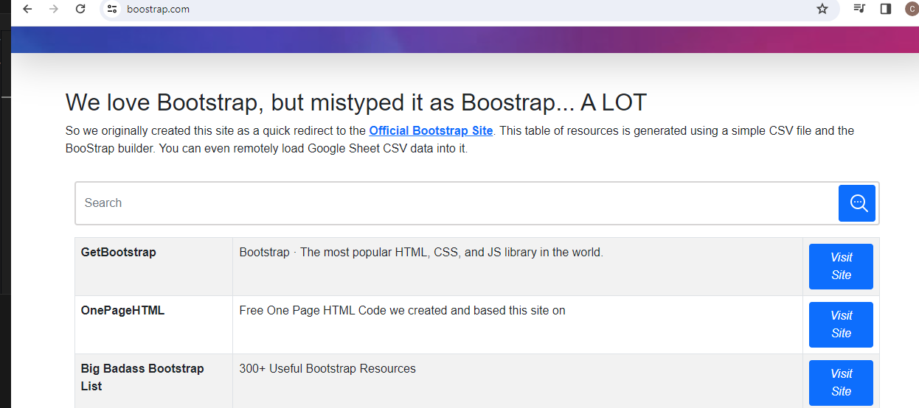

1. Seleccionamos

GetBootstrap

1. Nos dirigimos a la sección **include via CDN**
2. Copiamos el link de Bootstrap

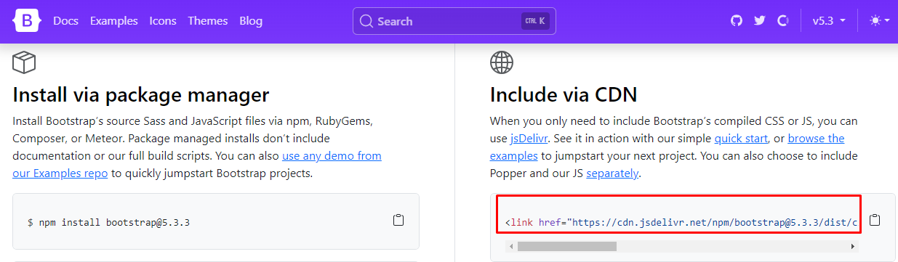

1. Pegamos en la cabecera de nuestro HTML

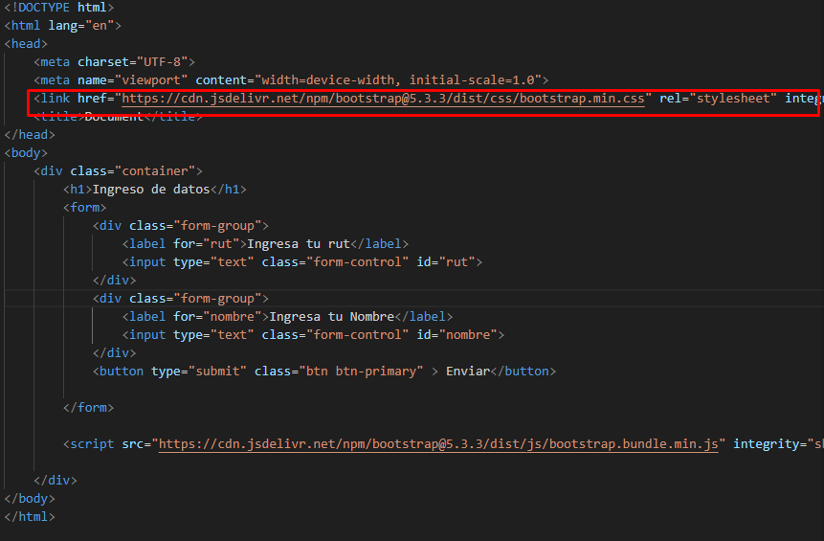

1. Copiamos el link de JS

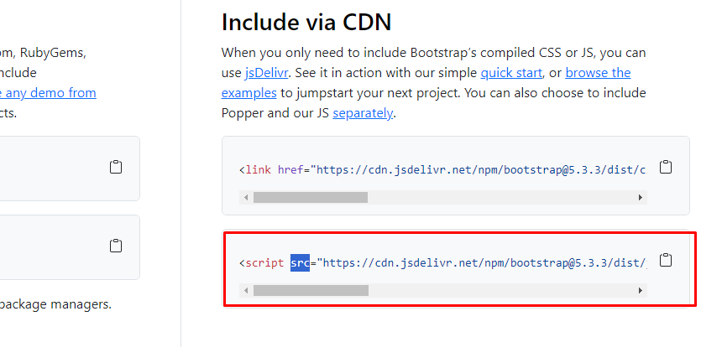

1. Pegamos al final de nuestro BODY

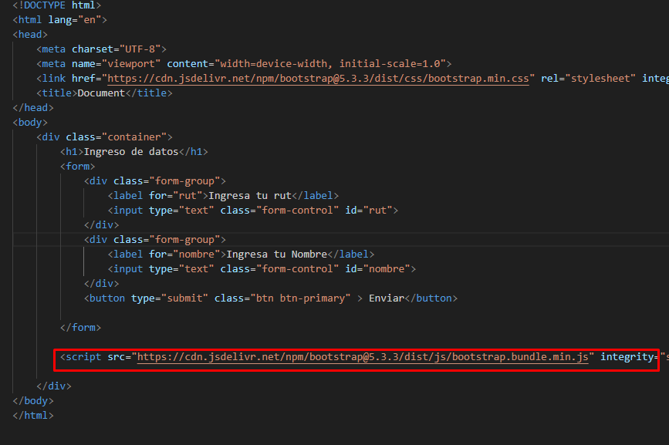

Con esta simple acción ya podemos contar con Bootstrap en nuestro proyecto.